Статья (на правах рукописи)

Проблемы использования искусственного интеллекта в медицинских приборах

О.О.Новожилова, А.Г.Мелузов, И.А.Юхновский

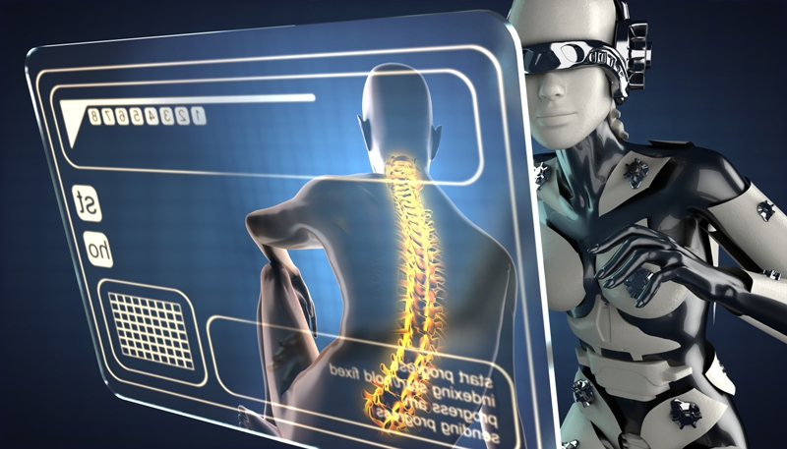

## Аннотация

В связи со взрывным развитием искусственного интеллекта и его интеграции с экосистемами IT-корпораций необходимо уделить особое внимание последствиям использования новых технологий и безопасности. В статье приведены конкретные предложения по технологиям создания инструментов для контроля за продуктами применяющими искусственный интеллект и дальнейшего их использования в законодательной практике для количественной и качественной оценки нейронной сети с целью ограничения искусственного интеллекта и закрепления обязанностей и ответственности владельцев ai-medical продукта.

## Annotation

In connection with the explosive development of artificial intelligence and its integration with the ecosystems of IT corporations, it is necessary to pay special attention to the consequences of using new technologies and security. The article provides specific proposals on technologies for creating tools for monitoring products using artificial intelligence and their further use in legislative practice for quantitative and qualitative assessment of a neural network in order to limit artificial intelligence and consolidate the duties and responsibilities of ai-medical product owners.

# Проблемы ИИ

В последнее время наблюдается все возрастающие злоупотребления в использовании искусственного интеллекта в различных направлениях медицины:

* Быстрые изменения в методиках исследований, изменения приоритетов – не характерны для медицины, но являются неотъемлемой характеристикой нейронных сетей, применяемых в искусственном интеллекте
* Интернациональная кооперация вызывает вопросы к достоверности информации, что хорошо «подсветил» Covid-19
* В медицине стал использоваться ненадежный, непрозрачный, никому неподотчетный код - ai-продукт, как черный ящик, а ведь совсем недавно, медицинский прибор обязательно шел на рынок с принципиальной схемой

## Предложение

Вероника Даль, одна из основателей области логического программирования, предложила модель пончика, для системного анализа проблемы искусственного интеллекта [1]

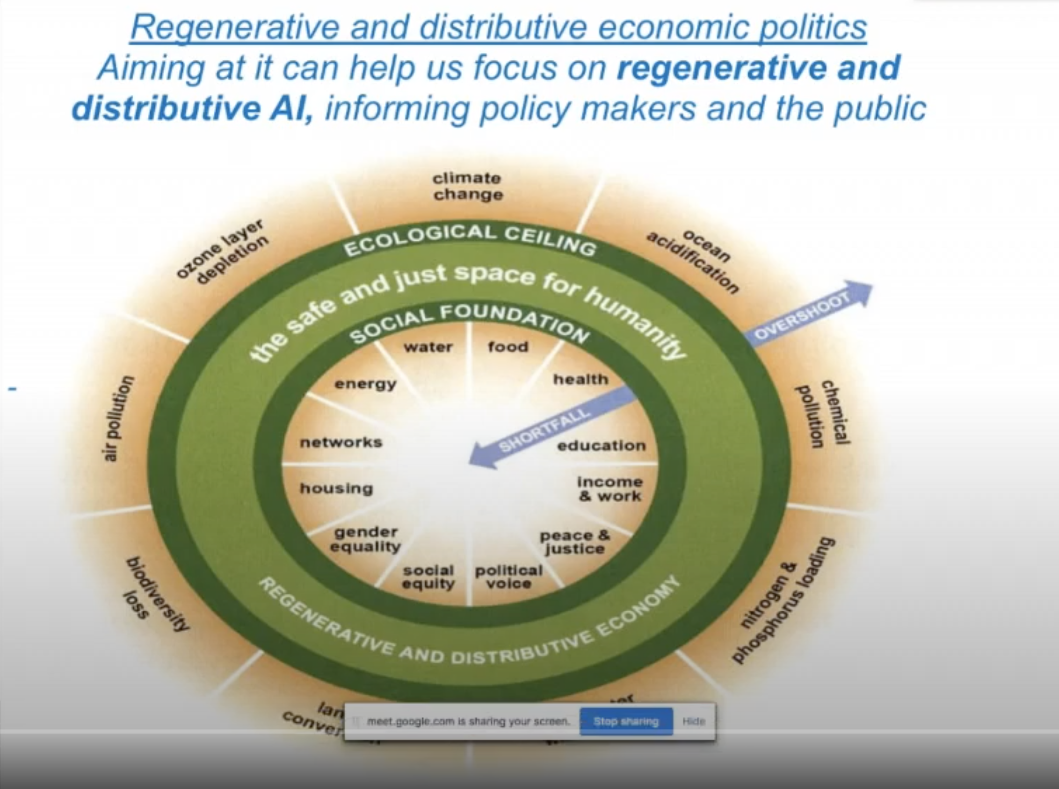

Модель показывает две границы существования нашего общества - внешнюю и внутреннюю.

На следующем слайде показаны проблемы в выявленных областях, которые «сжимают» кольцо пончика, сокращают среду нормального существования человека

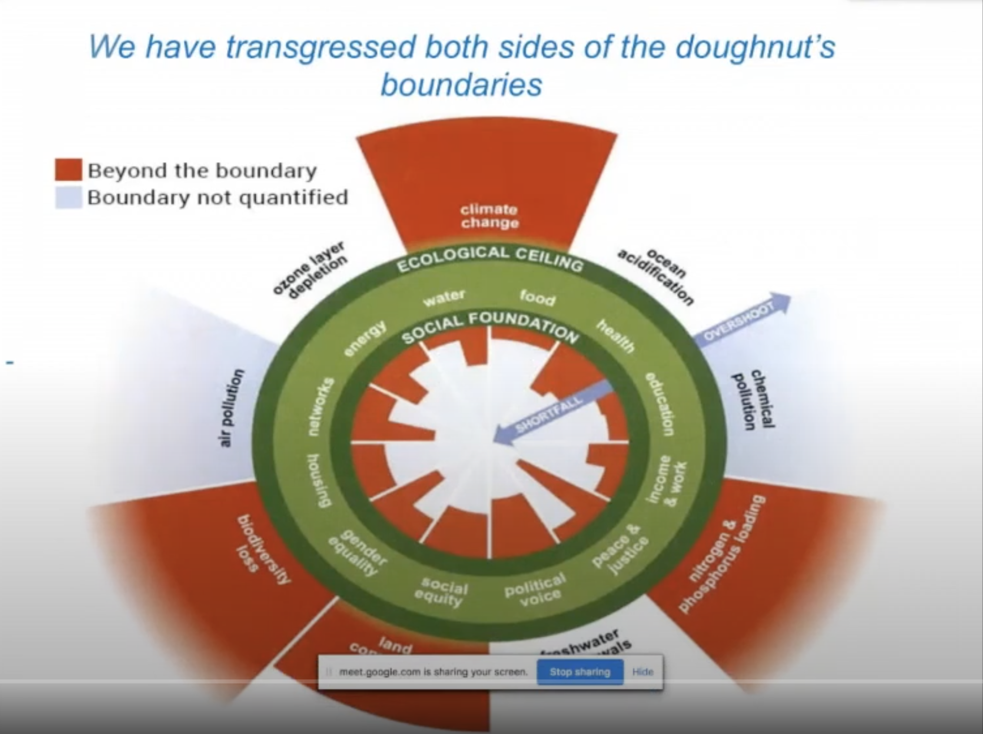

Искусственный интеллект не учитывает и доли факторов из представленной модели, поэтому существенно может изменять границы. Например, в научной фантастике одна из любимых тем – как при отсутствии и нарушении прав человека ИИ приводит к краху цивилизации. Фантастика, скажите вы, но можно легко прочувствовать на себе несправедливость, нарушение социального равенства, когда одного пациента обслуживают лучшие медики мира в ведущих мировых клиниках, а другому, удаленно ставит диагноз по фотографии искусственный интеллект.

Таким образом, мы подошли к основному вопросу, как не допустить нарушений границ сферы жизни людей искусственным интеллектом.

Одним из ответов может быть – курс на регенеративную и распределительную экономическую политику и, соответственно, построение нового регенеративного и распределительного искусственного интеллекта, что позволит явно включать в рассмотрение все сферы жизни людей для реалистического планирования и принятия стратегических решений.

# Параметры модели

При построении искусственного интеллекта нам необходимо исходить из многофакторных условий:

* общество – как основа социальных связей,
* экономика, поддерживающая четыре системы: домохозяйства, рынок, общества, государства
* финансы
* бизнес
* торговля
* энергия

# Вычислительные параметры

Кроме параметров модели, должны определяться следующие вычислительные характеристики, которым должно уделяться достаточное внимание:

* Надежность информации
* Надежность кода
* По возможности разумность – основная проблема на текущий момент – слабые знания датасаинтистов предметной области, высокая абстрактность описания нейронной сети
* Разумное использование – функционирование информационных систем должно быть достаточно продемонстрировано, чтобы работа была адекватна ожиданиям, а последствия работы должны быть достаточно понятны. Недостаточно заявить, о разработке нейросети в качестве инфраструктурного продукта экосистемы и с этим выходить на рынок, также, непозволительно сокрытие использования искусственного интеллекта.
* Этическая защита – когда мы не можем контролировать результаты использования технологии или мы опасаемся, что мы недостаточно понимаем последствия – необходимо воздержаться от их использования.

# Ответственность

Разработчики продукта искусственного интеллекта должны на себя брать ответственность по следующим пунктам:

* Объяснимость – полное понимание пользователем того, почему были сделаны опубликованные выводы
* Прозрачность – полный доступ к исходным кодам, чтобы каждый мог посмотреть как это работает
* Справедливость
* Безопасность
* Приватность
* Уместность – факторы, которые имеют важное значение, не должны игнорироваться
* Гибкие консультации – возможность по запросу ориентироваться в технологии с разных точек зрения
* Разрешение противоречий – противоречия должны выявляться и фиксироваться, с сопутствующим расчетом степени надежности, безопасности с учетом контекста
* Динамическая организация – позволить участие всех секторов жизни общества, глобальное информирование о предстоящих действиях по каждому направлению и координация участия игроков по всему миру
* Разнообразие – не только как основополагающий принцип конкуренции, но и как имеющее решающее значение для коллективного разума и оригинального мышления.
* Визуализация – может сделать информацию наглядной, особенно для политиков и законодателей.

# Выбор инструментов

Чтобы начать решать выявленные проблемы, необходимо закрепить вышерассмотренные тезисы параметров модели, вычислительных параметров и ответственности разработчиков на законодательном уровне, но до этого, необходимо предоставить инструментальные средства, позволяющие оценивать качественные и количественные характеристики ai-продуктов.

Три основные направления инструментов:

* ограничение искусственного интеллекта
  + не такой умный, как обычно изображают
  + не такой искусственный
  + последние тенденции IT-гигантов предпочитают популярность аргументированному обоснованию
* описание процессов идущих внутри ai-продукта с понятной визуализацией
  + в статистике необходимо выявление «физичности» процессов, если процессы идущие при обучении или развитии нейросети скрыты, то мы не можем верифицировать их непротиворечивость здравому смыслу
* вероятностный анализ безопасности
  + накопленный опыт безответственного использования технологий привел к строгому контролю безопасности в авиационной и атомной промышленности, также необходимо отнестись и к искусственному интеллекту, не дожидаясь очередного «чернобыля»

Для разработки данных инструментов, мы вынуждены обращаться к «инфернальным» языкам искусственного интеллекта, которые основывают свои выводы на рассуждениях, которые в целом разумны и доступны для изучения.

Для ввода ограничений могут использоваться языки правил: Drools [2], CHR [3-6]

Описание логики, формируемой нейронной сетью при обучении, удобнее выполнять на логическом языке программирования с хорошей интеграцией с популярным языком программирования для дальнейшей визуализации. Первым таким языком был Prolog, который был усовершенствован, с появлением Mercury. Mercury компилируемый язык и поддерживает трансляцию кода в C, Java, что более чем достаточно для современных методов визуализации.

Для вероятностного анализа безопасности в атомной энергетике используются визуальные языки программирования на основе логических схем. Разработаны ряд программных комплексов активно используемых в отрасли, CAFTA(USA)[9], Risk Spectrum PSA [10], Criss(ОКБМ) [11] и т.д.

# Особенности требований к медицинскому оборудованию

Рассмотренные выше требования относились ко всем ai-продуктам, но к ai-medical продуктам должны предъявляться дополнительные требования, в виду их критичности для здоровья человека:

* в промышленном использовании нейронная сеть должна быть ограничена в обучении, либо эта возможность должна быть отключена вовсе
* черный ящик нейронной сети должен быть детерминирован, логика принятия решений должна быть описана и производитель должен брать на себя ответственность за вывод по каждому детерминированному случаю

# Заключение

В связи со взрывным развитием искусственного интеллекта и его интеграции с экосистемами IT-корпораций необходимо уделить особое внимание последствиям использования новых технологий и безопасности. В статье приведены конкретные предложения по технологиям создания инструментов для контроля за продуктами применяющими искусственный интеллект и дальнейшего их использования в законодательной практике для количественной и качественной оценки нейросети с целью ограничения искусственного интеллекта и закрепления обязанностей и ответственности владельцев ai-medical продукта. Дальнейшее развитие данного направление видится в разработке требований к инструментам ограничения ИИ и визуализации самоорганизующейся логики ИИ с целью разработки специализированного программного обеспечения.

# Источник литературы

1. Veronic Dahl Guest Lecture, "Towards Regenerative AI" <https://www.youtube.com/watch?v=K9u6b9B43xc&ab_channel=PlayingWithProlog>

2. Drools - <https://www.drools.org/>

3. Tom Schrijvers, Thom Fruhwirth Constraint Handling Rules - Springer, 2019

4. Kim Marriott and Peter J.Stuckey Programming with Constraints. An Introduction - Springer, 2020

5. Vijay Saraswat, Pascal Van Hentenryck Principles and Practice of Constraint Programming: The Newport Papers - MIT Press, 1995

6. Ana L. C. BazzanSofiane Labidi 17th Brazilian Symposium on Artificial Intelligence Advances in Artificial Intelligence – SBIA 2004 Sao Luis, Maranhao, Brazil, September 29-Ocotber 1, 2004

7. Prolog https://www.visual-prolog.com/

8. Mercury <https://mercurylang.org/>

9. CAFTA <https://inis.iaea.org/search/search.aspx?orig_q=RN:20061750>

10. RiskSpectrum PSA <http://www.riskspectrum.ru/programmnoe-obespechenie/riskspectrum-psa.html>

11. Бахметьев Александр Михайлович, Былов Игорь Александрович, Звягин Евгений Андреевич, Абрамов Лев Викторович Программно-методическое обеспечение для вероятностного анализа безопасности объектов энергетики при разработке и эксплуатации // Труды НГТУ им. Р.Е. Алексеева. 2012. №3 (96). URL: https://cyberleninka.ru/article/n/programmno-metodicheskoe-obespechenie-dlya-veroyatnostnogo-analiza-bezopasnosti-obektov-energetiki-pri-razrabotke-i-ekspluatatsii (дата обращения: 07.12.2020).